お待たせしました！ ― 動画の公開です － ＥＳＤＧｓ通信 手島
「新型コロナから始めるＳＤＧｓ授業用プレゼン」・「ＳＤＧｓってなんだろう？」
が朝日学生新聞社のホームページから動画で公開されました！ご活用ください。

新型コロナの影響を生活の中でいやという程に体験してきた子どもたちです。
この問題を我がこととして捉えさせ、そこから持続可能な社会の創り手として
の学び方や生きる力を身につけさせたいものです。
そのような授業用資料を朝日学生新聞社様のご協力で、動画として作成・発
信していただけることになりました。
皆様のお力で日本中の学校に、教室に、子どもたちに。そしてご家庭や地域
社会にもお届けいただけるよう、お力添えをお願いします。
シェアを大歓迎します。

（教科書採択等の関係で、お立場上シェアに支障がある場合は、以下の文字サイズの小さい部分を
削除してください。）
私は、昨年度は朝日学生新聞社様と一緒に全国の小学校で「海と子どものＳＤＧｓ」の出張授業を
してまいりました。そのつながりから生まれたのが、ベーシック版第一弾「ＳＤＧｓって何だろう」
です。
また、教育出版社の2021年度から使用する中学校向け全教科・領域の教科書において、「ＳＤＧｓ・
ＥＳＤに関する校閲」をさせていただきました。その関わりの中で、中学校のＳＤＧｓの学びをど
のように始めたらいいのか、具体的な授業案を考えておりました。そこから生まれたのが第2弾
「新型コロナウイルスから始めるＳＤＧｓの学び」です。
関連資料「道標 第７号・8号」をhttps://www.esd-tejima.com/newpage6.html
からご参照ください。この動画資料と教科書とを関連させた学びの拡がりをご覧いただけます。

しかし
来年度を待つ必要はありません。授業を実施するのは、学校が再開された
今です。2つの授業用動画、及びプレゼンデータをぜひご活用ください。

当初は中学1年生用に考えておりましたが、小学校の5年生以上ならば、
大人まで楽しくご参加いただける内容になっております。
途中でグループでの活動場面をつくっていますが、強制するものではあり
ません。教育委員会のご指導等を踏まえ、安全に配慮して実施していただけ
ますよう、お願いいたします。
つい先日には、ある小学校の校内研修会でこの動画も使って模擬授業も行
いましたが、先生方には、大いにご納得いただけたようでした。

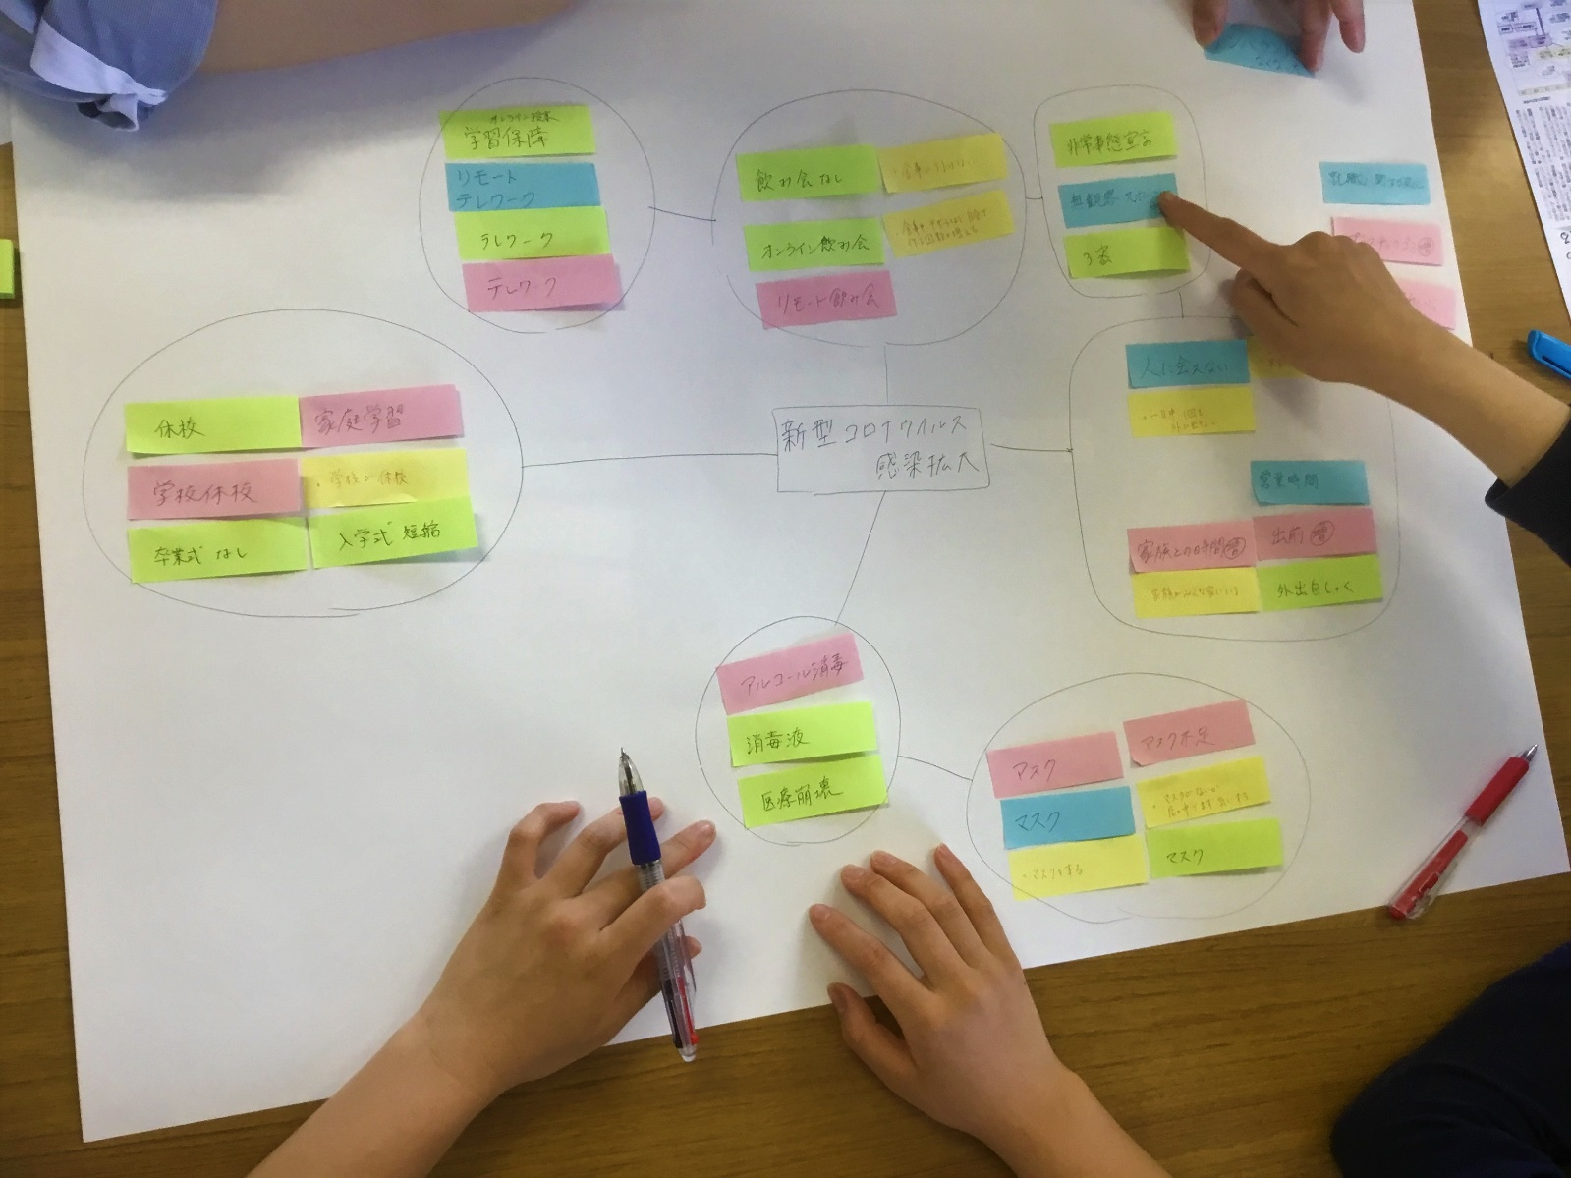
職員研修の中で、「新型コロナから始めるＳＤＧｓの学び」に取り組んでいる様子 20200617

↓ 朝日学生新聞社のホームページにリンクします。
https://www.asagaku.com/sdgs/sdgs_webclass.html （こちらから入り、画像をクリックしてください）

ＳＤＧｓって何だろう 新型コロナウイルスから始めるＳＤＧｓの学び
https://www.asagaku.com/sdgs/contents/full.html https://www.asagaku.com/sdgs/contents/covid_full.html

プレゼンデータは「ＥＳＤ，ＳＤＧｓを推進する手島利夫の研究室」の
新着情報 https://www.esd-tejima.com/newpage6.html からもダウンロードできます。
ノート表示にすれば、授業中に話す主な言葉もご覧いただけます。
今後ともよろしくご指導を賜りますよう、お願いいたします。
手島利夫

- 朝日学生新聞社>
- 朝日小学生新聞>
- ＳＤＧｓ（持続可能な開発目標）を学ぼう>
- 動画で学ぶＳＤＧｓ
- 毎日発行/8ページ
- 月ぎめ1,769円（税込み）

動画で学ぶＳＤＧｓ

国連のＳＤＧｓ（持続可能な開発目標）について学ぶウェブ授業です。
講師は日本ＥＤＳ学会副会長の手島利夫先生です。
先生方、保護者の方へ｜『子どもたちの「現実」から始めるＳＤＧｓの学び』を創る
日本ＥＳＤ学会副会長 手島利夫先生からのメッセージはコチラ
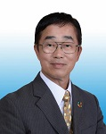
【手島利夫 プロフィール】
１９５２年、東京生まれ。江東区立東雲小学校長、江東区立八名川小学校長を歴任し、ユネスコ
スクールとしてＥＳＤカレンダーの開発・ＥＳＤ推進に携わる。２００７年以来、ＥＳＤ円卓会
議委員等の役職を務める。２０１０年第１回ユネスコスクールＥＳＤ大賞を東雲小学校が受賞。
２０１２年第３回ユネスコスクールＥＳＤ大賞を八名川小学校が受賞。２０１４年ユネスコＥＳ
Ｄ世界会合参加。２０１５年博報児童教育振興会より、教育活性化部門で「博報賞」個人受賞

それぞれの画像横のアイコン等をクリックすると動画が見られます

ＳＤＧｓってなんだろう？
パワーポイント資料のダウンロードはコチラ

- 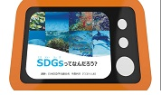【フルバージョン】
ＳＤＧＳってなんだろう？
- 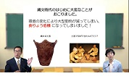【チャプター１】
人間は何を克服してきた？
- 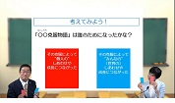【チャプター２】
「〇〇克服物語」を作ろう
- 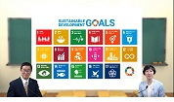【チャプター３】
17の目標（Goals）とは
- 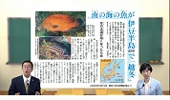【チャプター４】
海と17Goalsとの関係は？

新型コロナウイルスとＳＤＧｓの学び
パワーポイント資料のダウンロードはコチラ
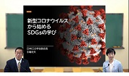【フルバージョン】
新型コロナウイルスから始めるSDGsの学び
- 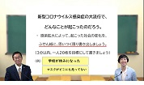【チャプター１】
世の中の変化をふせんに書き出そう
- 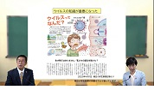【チャプター２】
朝日小学生新聞の記事でふり返る
- 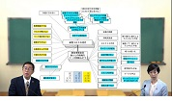【チャプター３】
世の中の変化をウェブ図にしよう
- 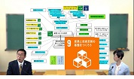【チャプター４】
ＳＤＧｓ17の目標の何番に当てはまる？

戻る
「ＥＳＤ・ＳＤＧｓを推進する手島利夫の研究室」 手島利夫
URL=https://www.esd-tejima.com/
☏＝ 03-3633-1639 090-9399-0891
Ｍａｉｌ＝contact@esdtejima.com

